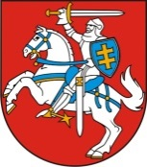

LIETUVOS RESPUBLIKOS PREZIDENTAS

DEKRETAS
Dėl LIETUVOS RESPUBLIKOS PREZIDENTO 2014 M. KOVO 18 D. DEKRETO NR. 1K-1757 „DĖL ŠILAGALIO HERBO TVIRTINIMO“ PAKEITIMO

2014 m. gegužės 2 d. Nr. 1K-1807
Vilnius

1 straipsnis.
P a k e i č i u Šilagalio herbo etaloną, patvirtintą Lietuvos Respublikos Prezidento 2014 m. kovo 18 d. dekretu Nr. 1K-1757 „Dėl Šilagalio herbo tvirtinimo“, ir išdėstau jį nauja redakcija (Šilagalio herbo etalono grafinis piešinys pridedamas).

Respublikos Prezidentė Dalia Grybauskaitė

